一、Airss主体软件安装
1 准备conda环境
2 新建名为airss的conda环境并激活
conda create --name airss
conda activate airss
3 下载Airss-0.9.1软件
wget https://www.mtg.msm.cam.ac.uk/files/airss-0.9.1.tgz
4 解压
tar -zxvf airss-0.9.1.tgz
5 在正式安装前先配置环境变量
- 先安装liblapack,并将安装路径添加到airss-0.9.1解压后的makefile中
conda install conda-forge/label/lapack_dev::liblapack #安装liblapack
- 将makefile中的LDFLAGS行修改如下，路径为liblaoack安装路径：
LDFLAGS=-L/public/home/wangxiaobing/miniconda3/envs/airss/lib -llapack
- 到主目录下修改.bashrc，最后一行添加
export LD_LIBRARY_PATH=/public/home/wangxiaobing/miniconda3/envs/airss/lib:$LD_LIBRARY_PATH
- source ~/.bashrc #让更改生效
6 开始正式安装airss
make
make install
make neat
7 安装后修改环境变量
在主目录下找到.bashrc文件，在最后一行添加Airss的安装地址
export PATH=$PATH:/public/home/wangxiaobing/airss-0.9.1/bin #将该行添加到最后一行

source ~/.bashrc #让更改生效
8 进入airss-0.9.1文件夹查看安装是否成功:
make check
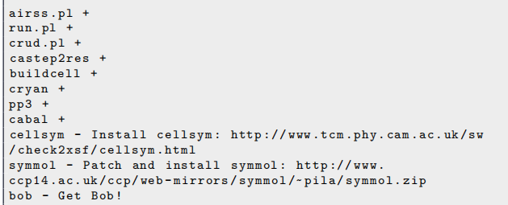
后跟+的即为安装成功

Airss插件安装
cellsym 和 symmol 插件是两个极为重要的插件，在晶体材料中常用，需要单独安装
cellsym 源码是使用 C 语言编写的, 安装此程序前, 需要下载并安装库文件 spglib.h.

2.1 spglib安装
#安装
conda install conda-forge::spglib
#修改环境变量，为后续cellsym安装做准备
export C_INCLUDE_PATH=$C_INCLUDE_PATH:/public/home/wangxiaobing/miniconda3/envs/airss/include
export LIBRARY_PATH=$LIBRARY_PATH:/public/home/wangxiaobing/miniconda3/envs/airss/lib

2.2 cellsym安装
cellsym 的下载地址是:
http://www.tcm.phy.cam.ac.uk/sw/check2xsf/cellsym.tgz
symmol 插件安装包的下载地址是:
http://www.ccp14.ac.uk/ccp/web-mirrors/symmol/~pila/symmol.zip
进入解压后的cellsym-0.16a修改Makefile文件，将一下路径该为自己安装spglib实际路径；spglib.h拷在自己新建的spglib文件夹下
LDFLAGS=-L/public/home/wangxiaobing/miniconda3/envs/airss/lib
CPPFLAGS=-I/public/home/wangxiaobing/miniconda3/envs/airss/include

2.3 Symmol安装
#进入airss安装目录，找到symmol.patch补丁文件
find . -name "symmol.patch"
#将symmol安装包中的symmol.f文件拷贝到symmol.patch文件夹里面
cp /public/home/wangxiaobing/plug_airss/symmol/symmol.f ./
使用.patch文件对.f文件进行patch，使得.f能够与airss兼容
patch -p0 symmol.f symmol.patch
#编译.f文件
gfortran symmol.f -o symmol
#终端输出字符串'-o symmol
echo ’-o symmol
#查看是否编译成功

将安装时生成的cellsym和symmol文件夹拷贝到airss安装的bin目录下即可
进去airss安装目录下，使用make check可以检查安装是否成功，有+即为安装成功

使用教程

3.1 buildcell自定义随机结构
AIRSS 的核心组件名为 buildcell. 这个组件的作用就是依据用户给出的*.cell 文件, 生成一系列结构随机但符合给定物理条件约束的初始原子构型
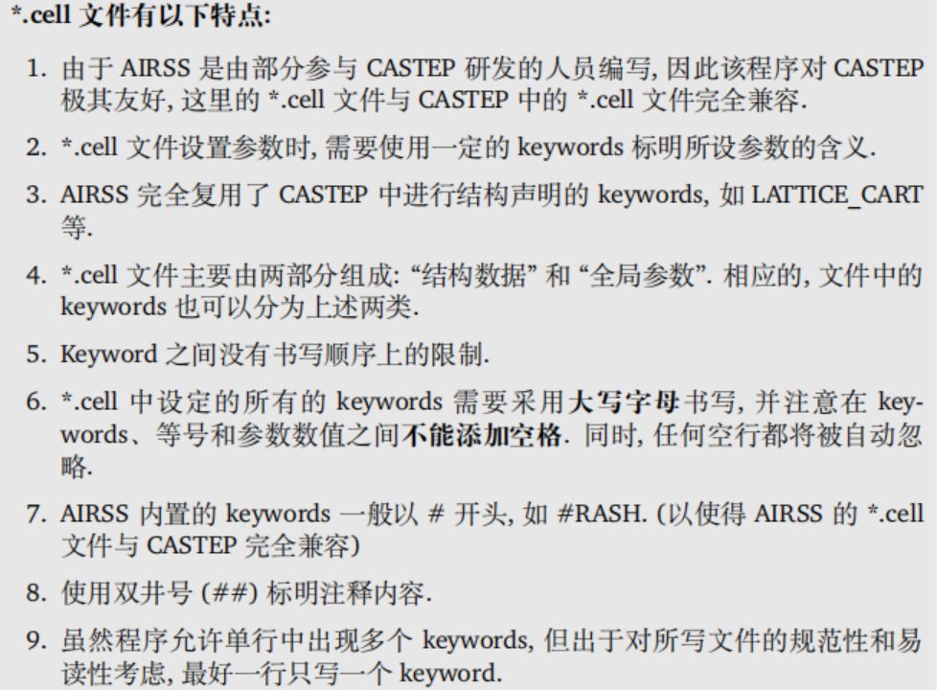
cd examples/1.1
vi Al.cell
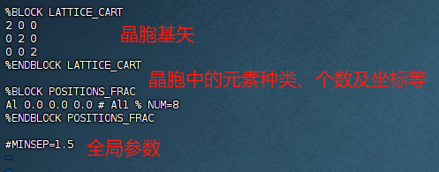
前9行是设置的晶胞结构参数，定义了晶胞的大小、元素种类、个数等，第11行是全局参数，#MINSEP=1.5 表明了任意两原子的间距不得低于 1.5 Å。通过合理设置结构参数和晶胞参数可以得到想要的晶胞
具体的结构参数和晶胞参数的定义可以看Airss使用手册
当对晶体大概的结构有一些模糊的认识 (比如, 只知道其晶体原子构成, 晶格大概的体积大小等), 仍然可以使用 AIRSS 进行结构搜索
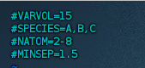
这里用 #VARVOL 代替了晶格参数数据区块 BLOCK LATTICE_CART, 用 #SPECIES代替了原子位置数据区块 BLOCK POSITIONS_FRAC。
bulidcell < Al.cell #建立Al晶胞

3.2 联合pp3进行结构弛豫与能量计算
必须文件：结构文件.cell和参数文件.pp
airss-pp3 是 AIRSS 自带的 pp3 对势 (pair potential) 计算模块. 其功能是
使用化学上经典的分子势场 (如 6-12 势) 弛豫原子结构并输出体系能量.
使用该模块时, 需要首先配置名为 *.pp 的参数文件. 这个文件中存储了对势
的相关参数, 其内部书写形式如下：
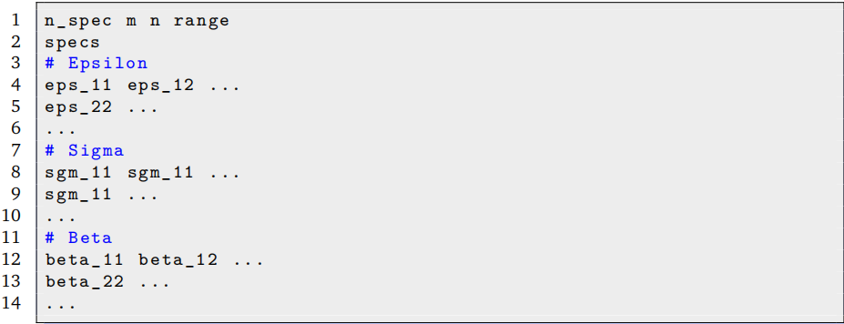
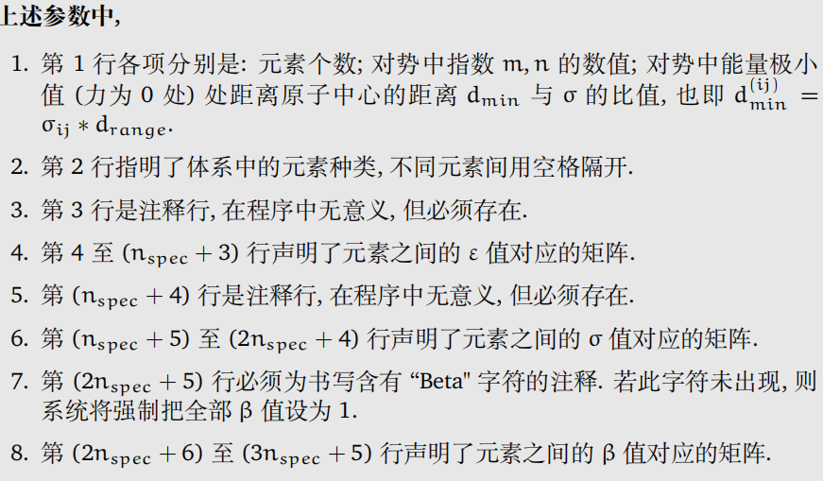
准备好.cell和.pp文件后，进行结构生成、简单弛豫和能量计算

airss . pl - pp3 - max 100 - seed Al #使用pp3模块进行结构弛豫和能量计算，弛豫次数为100次，生成的结构文件已Al开头命名
ls #查看生成的结果

3.3 数据后处理
AIRSS 的计算结果全部储存在了 *.res 文件中。
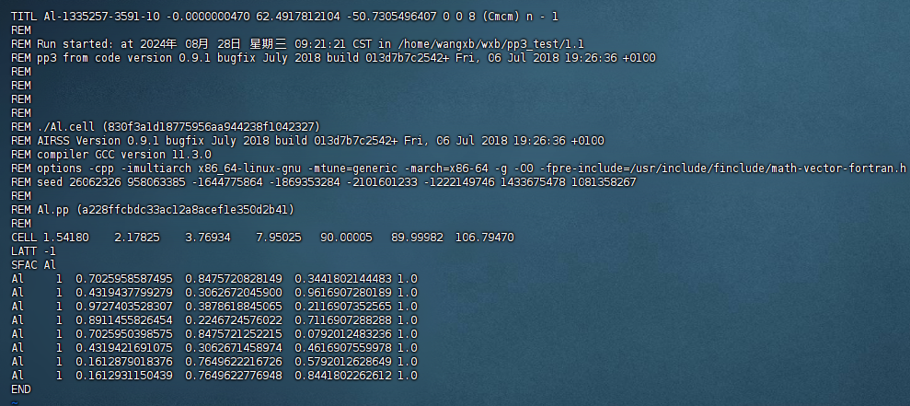
1第一行 TITL 中的第一项是软件分配给该结构的名称标签, 第二项是系统外加静水压 (GPa), 第三项是单胞体积, 第四项是每个单胞总的焓 (能量), 第五项是原子自旋值的平均值, 第六项是原子自旋绝对值的平均值, 第七项是体系的总原子数, 第八项是体系所在空间群名称, 最后一项是固定字符 n - 1。
2以 CELL 开头的行记录了基本的晶胞信息. 其中, 第一项是一个无意义的小数, 这个小数在原来的 SHELX 程序中是用来记录得到相关结构所用衍射谱的波长, 在 AIRSS 中锁定为了一个无意义的小数. 第二至四项是晶格常数 a b c, 接下来五至七项是晶角 α β γ。
3以 SFAC 开头的一行记录了构成体系的全部元素名称, 不同的元素用一个空格隔开。后面若干行标定了单胞中原子的位置. 这些行中的第一列是元素符号, 第二列指明了该元素在 SFAC 行中出现的次序, 第三到五列是该行储存了原子的分数坐标, 最后一列是原子的占据数, 一般设为 1。
ca -r > analysis.data #批量化排序生成的结果文件，并将结果输出到analysis.data中
ca -u 0.01 -r > analysis.data #依据晶格相似度阈值为0.01来进行批量化排序结果文件，并将结果输出到analysis.data中
ca -u 0.01标定了晶格相似度阈值. 该数值越大, 容忍度越高, 最终展示出来的不同结构越少。该值可根据需求调整, 建议在 0.1–0.01 之间选择
排序结果如下：
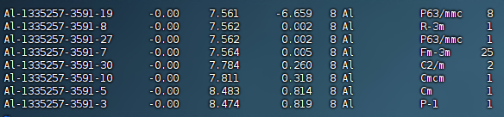
第一列是 AIRSS 软件分配给该结构的名称标签；第二列是体系静水压力值 (GPa)；第三列是每个化学式结构单元 (f.u.) 的体积；第四列第一行是对应结构的总能 (焓, eV/f.u.), 之后的几行是不同结构下相对于第一行的能量差；第五列是单胞中化学式结构单元 (f.u.) 的总数；第六列是化学式结构单元 (f.u.) 的化学式；第七列是空间群名称；第八列是所有搜索结果中出现该结构的次数。
.res文件下载后可直接导入到VEST中直观查看晶胞结构

3.3 常用命令
bulidcell < Al.cell #建立Al晶胞
airss . pl - pp3 - max 100 - seed Al #使用pp3模块进行结构弛豫和能量计算，弛豫次数为100次，生成的结构文件已Al开头命名
ca -r > analysis.data #批量化排序生成的结果文件，并将结果输出到analysis.data中
ca -u 0.01 -r > analysis.data #依据晶格相似度阈值为0.01来进行批量化排序结果文件，并将结果输出到analysis.data中

四、具体示例
https://airss-docs.github.io/zh/airss-utilities/
官网中的examples中有使用LJ势、Castep、Gulp、VASP进行结构构建和弛豫的例子，具体的例子及相应的文件在安装好软件后的examples中

